סוזנה ביסטרו בר
מסעדת בשרים ייחודית בלב כפר האומנים אניעם שבמרכז רמת הגולן.
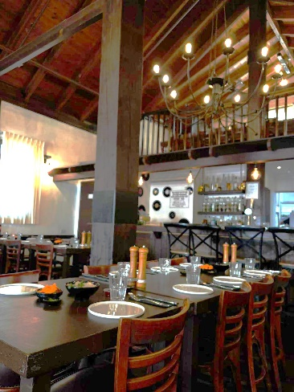
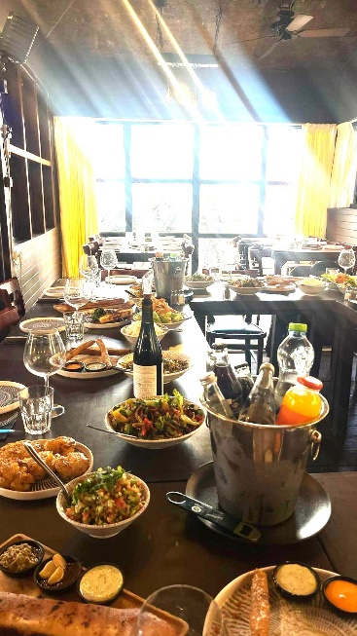
ביסטרו סוזנה מתמחה במנות בשר איכותיות, המוכנות בקפידה מחומרי גלם מובחרים, עם הקפדה על טריות, תיבול מדויק וטעמים אותנטיים. התפריט משלב השראה מהמטבח הישראלי והבינלאומי, לצד מנות טבעוניות מצוינות.
המסעדה שוכנת בנוף פסטורלי ומשלבת עיצוב חמים, קסם כפרי ואומנות מקומית – אווירה מושלמת לארוחות זוגיות, מפגשים משפחתיים ואירועים אינטימיים.
המקום פועל בהכשר חלק מטעם הרבנות המקומית ומציע שירות מקצועי ואדיב, עם התאמה אישית לאירועים משפחתיים ועסקיים.
ביסטרו סוזנה – חוויית בשרים וקולינריה איכותית בלב רמת הגולן סמוך לאתרי טבע ונקודות ביקור נבחרות.
תפריטי קבוצות בעמוד הבא

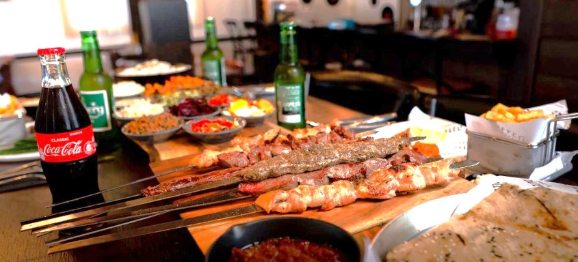
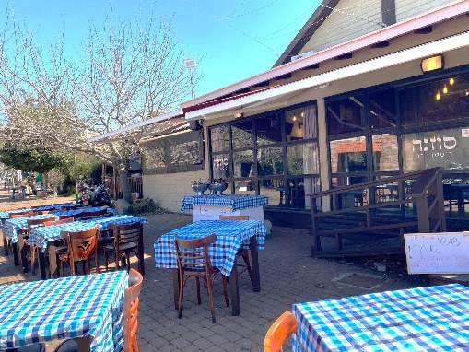

בקרו באתר שלנו 

תפריטי קבוצות סוזנה
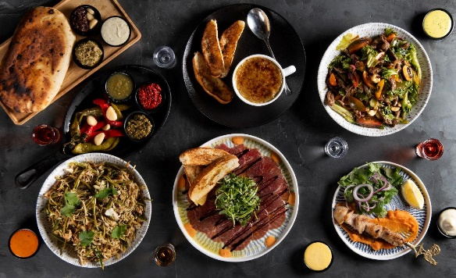
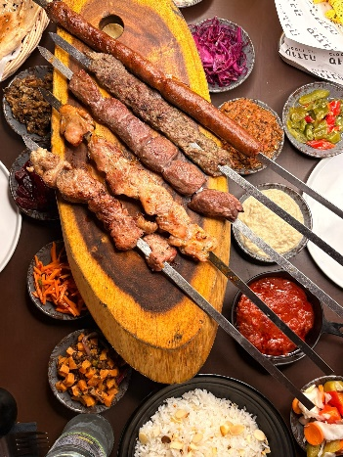
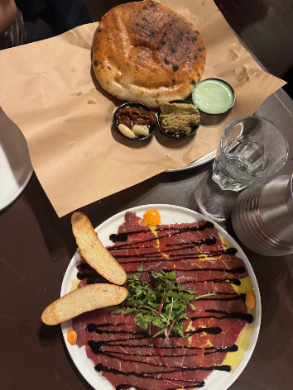
כל המחירים כוללים מע"מ ואינם כוללים שירות
תפריט סילבר - 150-170 ₪ לסועד
15 סוגי סלטים בשולחן  מטבוחה, סלט ביצים, קולסלאו, טחינה, כרוב אסיאתי, סלט גזר, סלק, עדשים ובטטה, פלפלים חריפים, ריבת פלפלים, כרוב לבן, סלט בורגול, חמוצים, חציל במיונז, סלט משאושה.  לאפות חמות  תוספות לשולחן  צ'יפס, חומוס ואורז  שתיה קלה\חמה  תוספות אפשריות  - בירה מהחבית\יין הבית 30 ₪ לסועד.  - קינוחים – 30 ₪ לסועד. | 2 שיפודי בשר לבחירת סועד  - פרגית  - קבב  - מרגז  בתוספת 20 ₪ לסועד  אפשרויות שיפודים נוספות:  - אנטריקוט  - פילה בקר  מנה צמחונית\טבעונית  המבורגר ביונד מיט
*תוספות וסלטים יוגשו לשולחן ללא הגבלה
*ייתכנו שינויים בסלטים לפי העונה
תפריט גולד- 225 ₪ לסועד
פתיחים וראשונות  - פרנה מהטאבון  - סלט קיסר  - סלט אסייאתי  - קרפצ'יו בקר  - סיגר אסאדו  - סלט השף  - כנפיים  תוספות לשולחן  צ'יפס, סמאש תפו"א ואורז  שתיה קלה\חמה  קינוח | מנות עיקריות – פלטות מרכזיות  - פרגית במרינדה  - קבב  - מרגז  - סטייק אנטריקוט אנגוס  מנה צמחונית\טבעונית  - המבורגר ביונד מיט  - לברק שלם  תוספות אפשריות:  - בירה מהחבית\יין הבית 30 ₪ לסועד.  - קינוחים – 30 ₪ לסועד.
*התפריט ללא הגבלה למעט המתוקים.
תפריט פרימיום - 275 ₪ לסועד
פתיחים וראשונות  - פרנה מהטאבון  - סלט קיסר  - סלט אסייאתי  - קרפצ'יו בקר  - סיגר אסאדו  - סלט השף  - כנפיים  תוספות  צ'יפס | סמאש תפו"א | אורז  שתיה קלה\חמה  קינוח | מנות עיקריות – פלטות מרכזיות  - פרגית במרינדה  - סטייק אנטריקוט אנגוס  - סטייק סינטה פרמיום  - פילה בקר משובח  מנה צמחונית\טבעונית  - המבורגר ביונד מיט  - לברק שלם  תוספות אפשריות:  - בירה מהחבית\יין הבית 30 ₪ לסועד.  - קינוחים – 30 ₪ לסועד.
*התפריט ללא הגבלה למעט המתוקים.

